«ОБРАБОТКА ДВУМЕРНЫХ МАССИВОВ С ПОМОЩЬЮ ФУНКЦИЙ»

- Цель работы
Изучить основные принципы обработки двумерных массивов, исследовать способы передачи параметров в функции.

6.2 Постановка задачи
Определить количество строк матрицы, не содержащих ни одного четного элемента.
Осуществить циклический сдвиг элементов прямоугольной матрицы на k элементов влево, k может быть больше количества элементов в строке или столбце.

6.3 Ход выполнения работы
Структурная схема алгоритма программы изображена на рисунках 1-5. Программа разделена на пять функции:
- Определение количество строк матрицы, не содержащих ни одного четного элемента. (рисунок 1);
- Cоздание и заполнение массива (рисунок 2);
- Вывод массива (рисунок 3);
- Осуществление циклического сдвига элементов прямоугольной матрицы на k элементов влево (рисунок 4);
- Главная функция программы (рисунок 5).

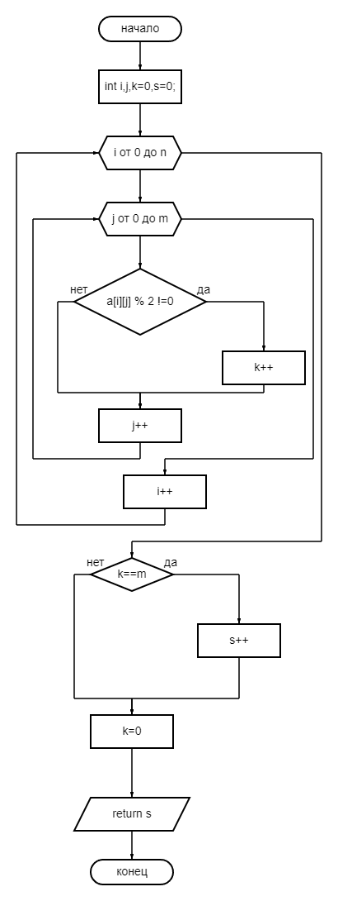

Рисунок 1 – Структурная схема функции int SummaStrok(int **a,int n,int m)

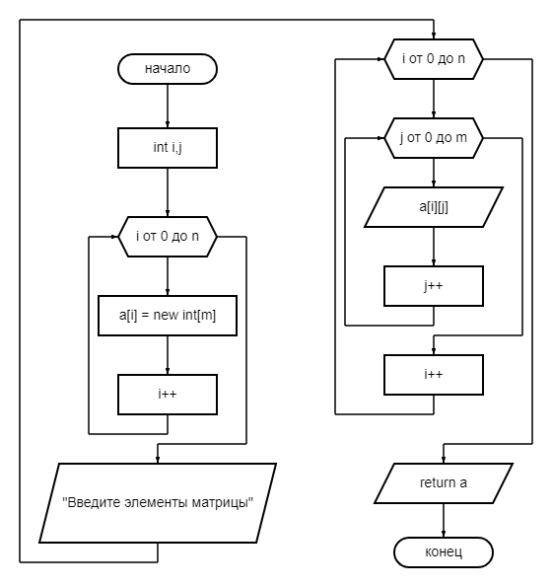

Рисунок 2 – Структурная схема функции int **Create(int **a, int n, int m)

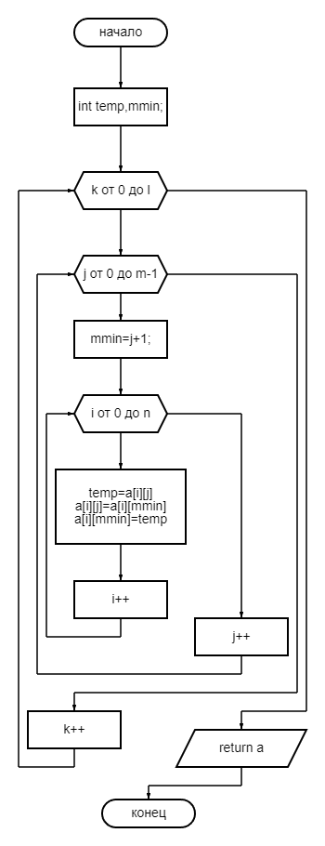

Рисунок 3 – Структурная схема функции int **Sdvig(int **a,int n,int m,int l)

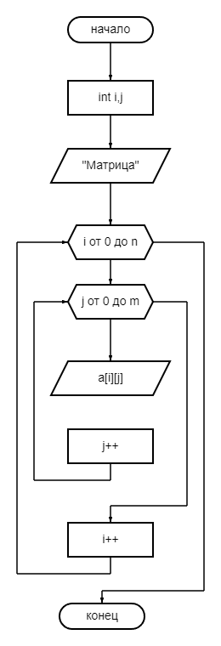

Рисунок 4 – Структурная схема функции void Vyvod(int **a,int n,int m)

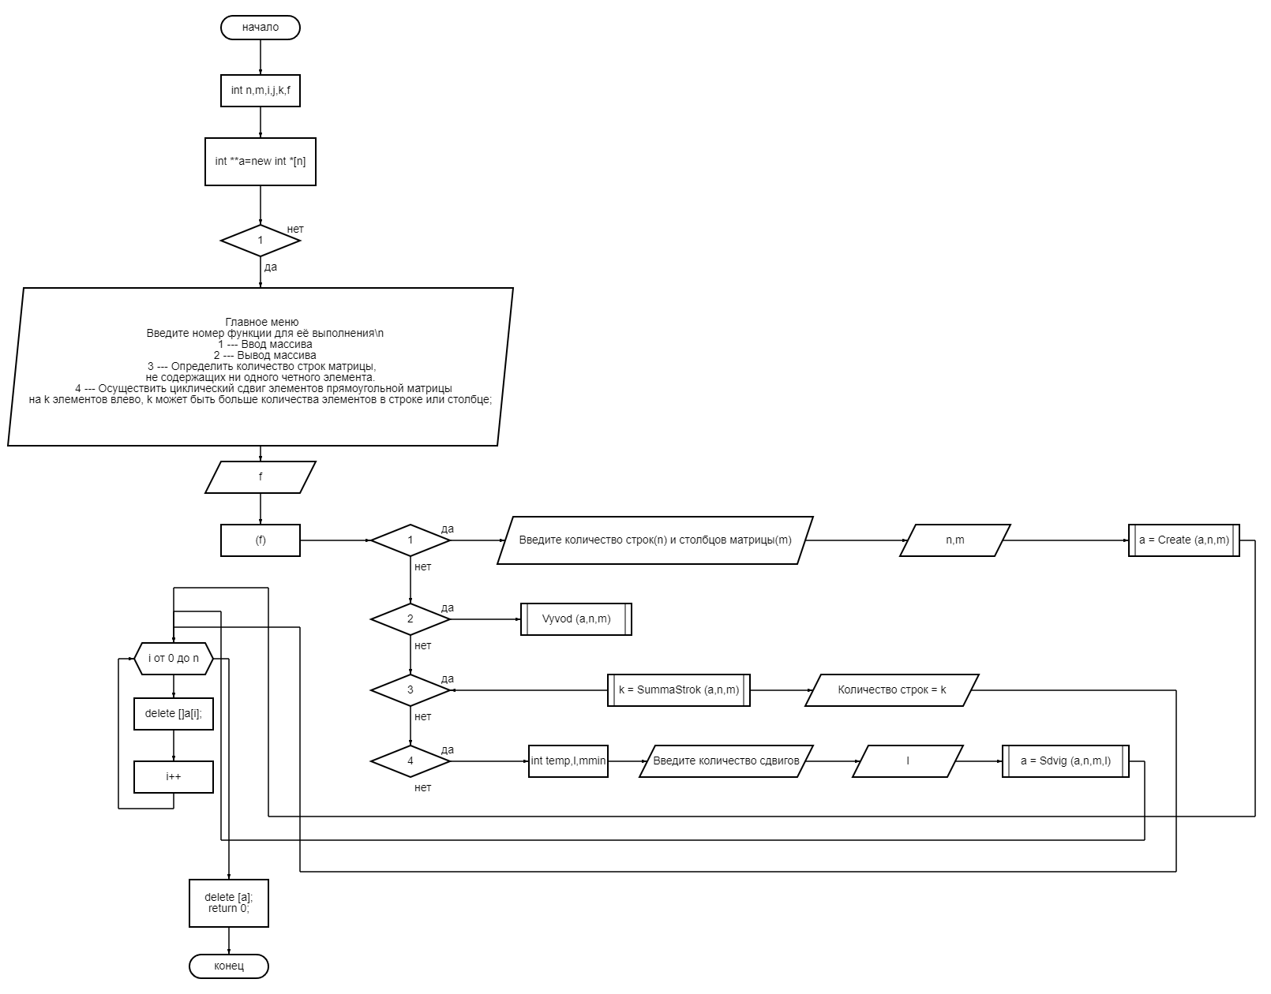

Рисунок 5 – Структурная схема функции main()

На основе структурной схемы алгоритма (рисунок 1-5), был разработан код программы (листинг 6.1).
Листинг 6.1 – Код программы C++
#include <iostream>
#include <iomanip>
using namespace std;

//---------------------------------------
int SummaStrok(int **a,int n,int m)
{ int i,j;
int k=0;
int s=0;
for(i=0;i<n;i++)
{
for(j=0;j<m;j++){
if ((a[i][j]) % 2 != 0){
k++;
}
}
if (k == m) s++;
k=0;
}
return s;
}
//---------------------------------------
void Vyvod(int **a,int n,int m)
{ int i,j; cout<<"матрица"<<endl;
for(i=0;i<n;i++)
{ for(j=0;j<m;j++)
cout<<setw(4)<<a[i][j]<<" ";
cout<<endl;
}
}
//---------------------------------------
int **Sdvig(int **a,int n,int m,int l){
int temp,mmin;
for (int k=0;k<l;k++){
for (int j=0;j<m-1;j++){
mmin=j+1;
for(int i=0;i<n;i++){
temp=a[i][j];
a[i][j]=a[i][mmin];
a[i][mmin]=temp;
}
}
}
return a;
}

int **Create(int **a, int n, int m)
{
int i,j;
for(i=0;i<n;i++) // под матрицу
a[i] =new int[m];
cout<<endl<<"Введите Элементы матрицы: "<<endl;
for(i=0;i<n;i++) // ввод матрицы
for(j=0;j<m;j++)
cin>>a[i][j];
cout<<endl;
return a;
}

//---------------------------------------
int main() {
int m,n,i,j,k,f;
int **a=new int *[n]; // выделение памяти
while (1){
cout<<"\n Главное меню \n ";
cout<<"Введите номер функции для её выполнения\n";
cout<<"1 --- Ввод массива\n";
cout<<"2 --- Вывод массива\n";
cout<<"3 --- Определить количество строк матрицы, не содержащих ни одного четного элемента.\n";
cout<<"4 --- Осуществить циклический сдвиг элементов прямоугольной матрицы на k элементов влево, k может быть больше количества элементов в строке или столбце\n";
cin>>f;
switch (f) {
case 1 :
{
cout<<"Введите количество строк(n) и столбцов матрицы(m):";
cout<<endl<<"n=";
cin>>n;
cout<<endl<<"m=";
cin>>m;
a = Create(a, n, m);
break;
}
case 2 :
{
Vyvod(a,n,m);
break;
}
case 3 :
{
k=SummaStrok(a,n,m); // суммирование элементов строк
cout<<"Количество строк= "<<k<<endl;
break;
}
case 4 :
{
int temp,l,mmin;
cout<<"Введите количество сдвигов= "<<endl;
cin>>l;
a = Sdvig(a,n,m,l);
break;
}
}

}
for(i=0;i<n;i++) // под матрицу
delete []a[i]; // освобождение памяти
delete []a;
return 0;
}

Для проверки работоспособности программы было реализовано тестирование, которое приведено на рисунках 6 – 9.

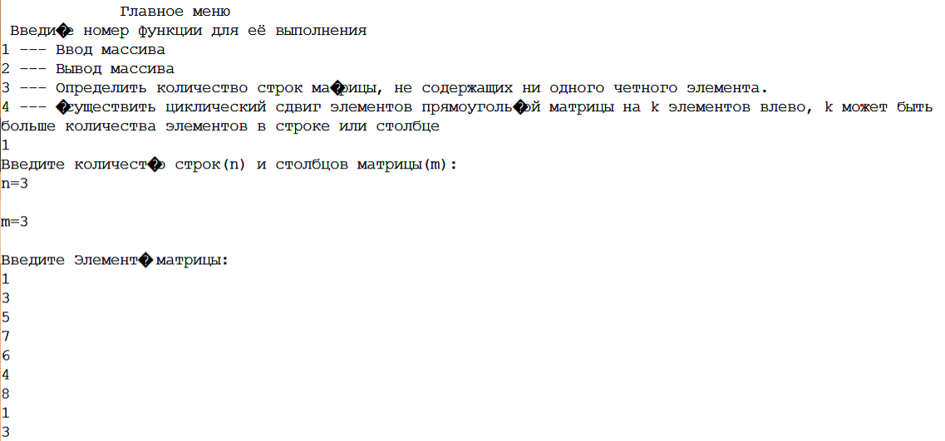
Рисунок 6 – Результат выполнения функции (2)
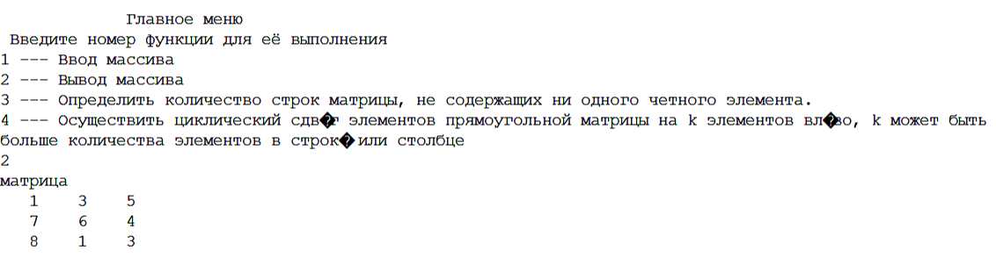
Рисунок 7 – Результат выполнения функции (4)

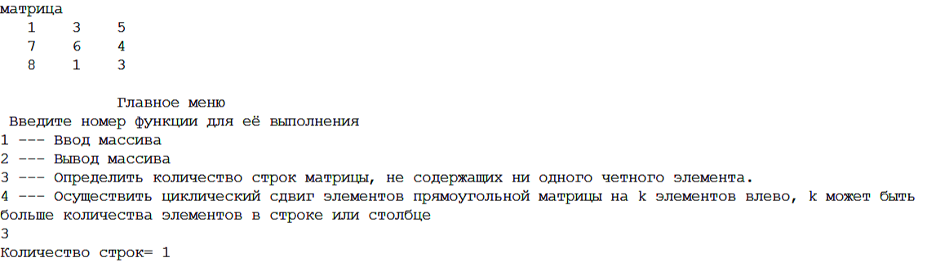
Рисунок 8 – Результат выполнения функции (1)

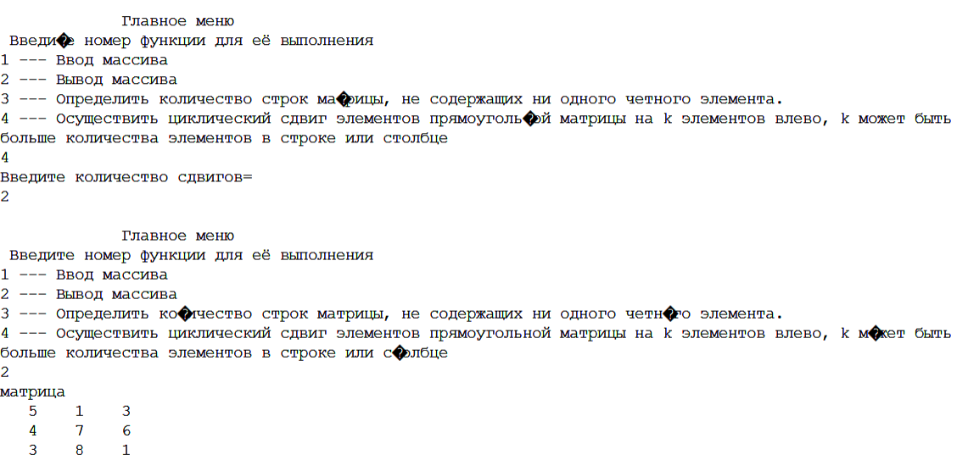
Рисунок 9 – Результат выполнения функции (3)

6.4 Вывод
В ходе выполнения работы были изучены основные принципы обработки двумерных массивов, проведены исследования способов передачи параметров в функции, путем выполнения индивидуального задания.

